在eclipse或Idea中配置工程时，出现一些问题，总结如下。

一、jar问题

各个模块的jar包存放混乱，创建工程后，引用的jar包难以找到，一个个排除，最终得到结果；每个模块会依赖其他公共组件模块；依赖关系和jar包如下图所示：

1，首先配置c3.ejb.client，不依赖其他工程

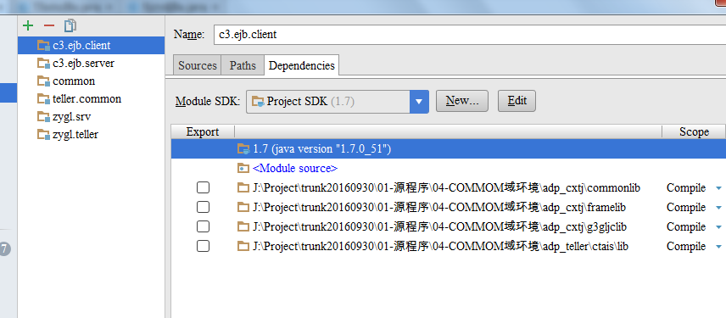

2，配置teller.common，依赖c3.ejb.client

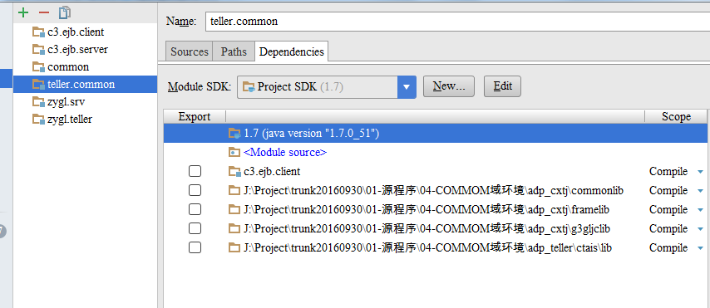

3，配置c3.ejb.server，依赖c3.ejb.client，teller.common

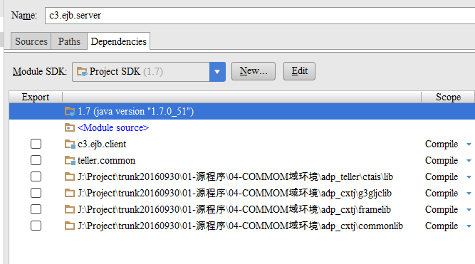

4，配置c3.common，依赖c3.ejb.client，teller.common

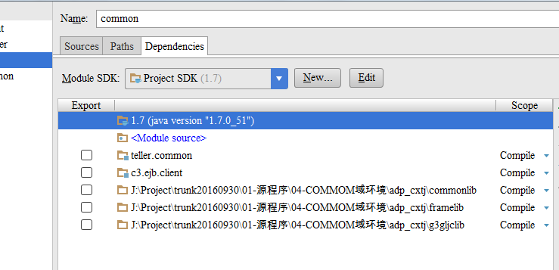

5，配置资源管理工程的teller。

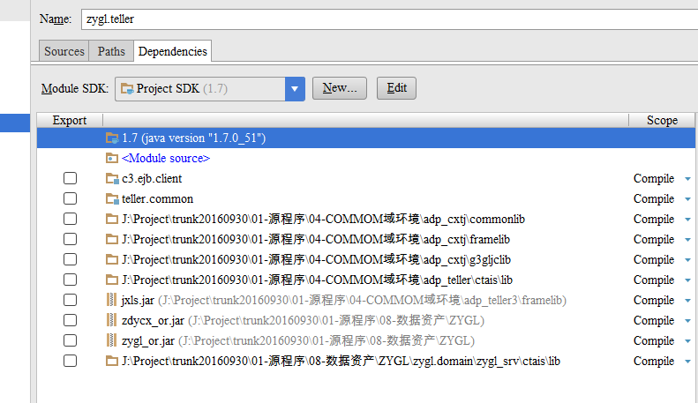

6，配置资源管理的srv部分

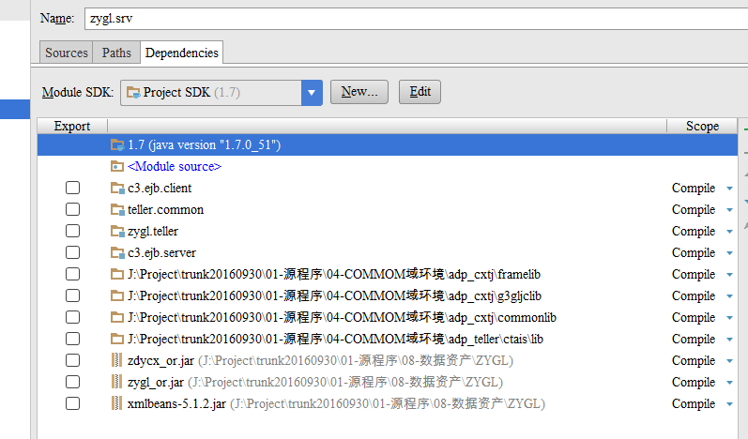

此外还有依赖的jar包需要使用ormapping从数据库生成：

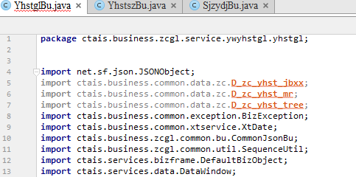

需要使用ormapping 编写脚本生成jar包，打入adp-commoncode.jar包中，脚本中设置变量：

rem 代码保存路径 生成的jar包中，.class文件存放的目录结构

set argpath=%Script_Dir%\ormap\src\ctais\business\common\data\

set argpath=%argpath:\=/%

rem 代码的Namespace前缀

set argpackageHome=ctais.business.common.data.

rem 生成的.class文件命名格式是D_*_，其中*代表argtableprefixes设置的值

set argtableprefixes=ZC